乙12345仓库扩容改造项目变更实施方案

**项目名称：**乙12345仓库扩容改造项目

**项目对接人：**

**项目简介：**

未来随着环保类产品进一步增量，势必要腾挪、新建或外租仓库来解决。现1间乙类成品仓（1000000㎡）地堆库容约4吨，共占用3503.个类成品仓。从长远来看，库容不足矛盾逐渐突出，经公司决定拟对乙1仓库按密集库方案实施扩容改造。设计5000层货架，预计库容由3400吨可提升至2吨（合计20个仓位，0%有效率，每个仓位100000吨，）库容增至2.9倍。项目即可缓解当前库容不足难题，还为今后推进从车间到仓库入库的自动化奠定了基础。

**项目预计时间：**2023年7月1日 至 2024年5月31日

**项目实施步骤：**

项目计划时间表

|  |  |  |  |  |
| --- | --- | --- | --- | --- |
| 序号 | 任务 | 持续时间 | 开始日期 | 结束日期 |
| 1 | 1.4 生产制造&发运 | 64 个工作日 | 2025年5月24日 | 2025年7月26日 |
| 2 | 1.4.1 货架生产 | 43 个工作日 | 2025年5月24日 | 2025年7月5日 |
| 3 | 1.4.2 四向车生产 | 61 个工作日 | 2025年5月25日 | 2025年7月24日 |
| 4 | 1.4.3 输送线&提升机生产 | 45 个工作日 | 2025年6月10日 | 2025年7月24日 |
| 5 | 1.4.4 货架发运 | 9 个工作日 | 2025年7月28日 | 2025年8月5日 |
| 6 | 1.4.5 四向车发运 | 3个工作日 | 2025年8月7日 | 2025年8月9日 |
| 7 | 1.4.6 输送线&提升机发运 | 5个工作日 | 2025年8月9日 | 2025年8月13日 |
| 8 | 1.5 安装 | 36 个工作日 | 2025年7月26日 | 2025年8月31日 |
| 9 | 1.5.1 货架安装 | 30 个工作日 | 2025年7月26日 | 2025年8月24日 |
| 10 | 1.5.2 提升机安装 | 10个工作日 | 2025年8月15日 | 2025年8月24日 |
| 11 | 1.5.3 输送线安装 | 8个工作日 | 2025年8月24日 | 2025年8月31日 |
| 12 | 货架安装 | 30 个工作日 | 2025年7月26日 | 2025年8月24日 |
| 13 | 1.6 调试 | 15 个工作日 | 2025年9月1日 | 2025年9月15日 |
| 14 | 1.6.1四象车调试 | 10个工作日 | 2025年9月1日 | 2025年9月10日 |
| 15 | 1.6.2提升机&输送线调试 | 10 个工作日 | 2025年9月1日 | 2025年9月10日 |
| 16 | 1.6.3联调联动 | 5个工作日 | 2025年9月11日 | 2025年9月15日 |
| 17 | 1.7 WCSAWMS调试 | 5 个工作日 | 2025年9月16日 | 2025年9月20日 |
| 18 | 1.7.1 WCS&WMS调试 | 3个工作日 | 2025年9月16日 | 2025年9月18日 |
| 19 | 1.7.2业务流程测试 | 1 个工作日 | 2025年9月19日 | 2025年9月19日 |
| 20 | 1.7.3系统联调测试 | 1个工作日 | 2025年9月20日 | 2025年9月20日 |
| 21 | 1.8 验收 | 30 个工作日 | 2025年9月21日 | 2025年10月20日 |
| 22 | 1.8.1上线试运行 | 30 个工作日 | 2025年9月21日 | 2025年10月20日 |

其他措施：作业期间乙12345仓库腾空并按要求办理相应特殊作业证。

**项目资料：**

一、设计图纸

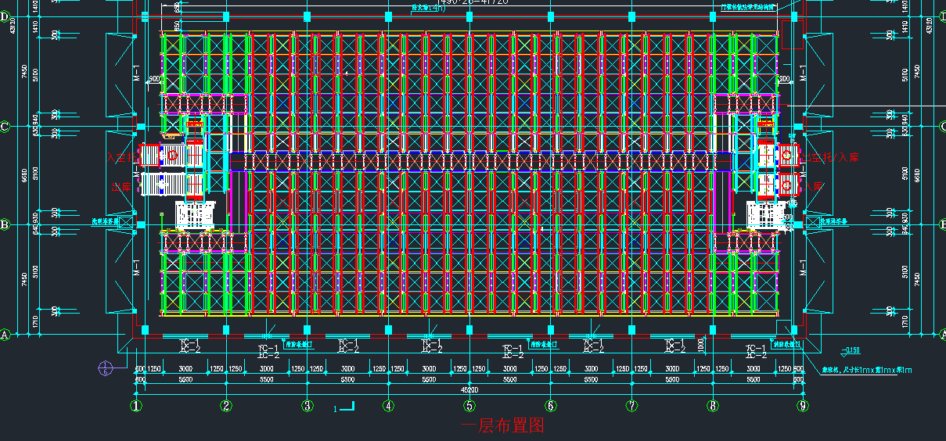

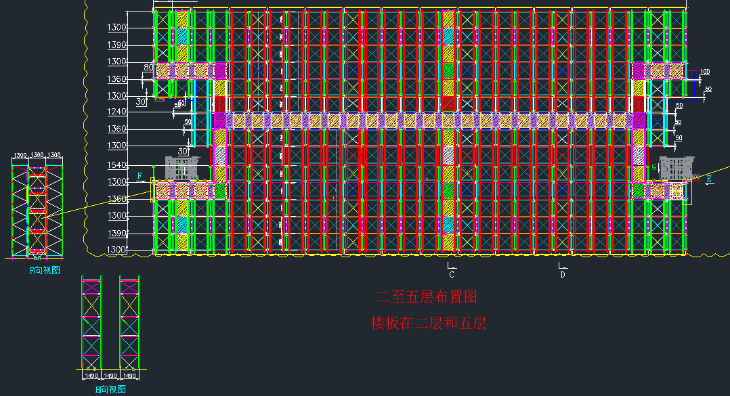

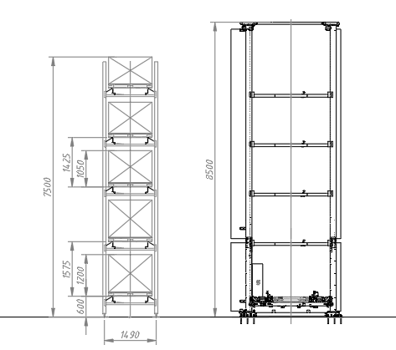

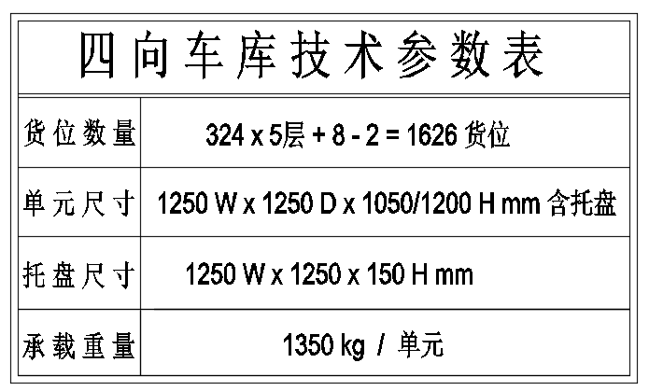

项目系统组成

| **系统组成** | | |
| --- | --- | --- |
| 货架系统 | 1套 | 货物单元尺寸： 1250mmx1250mmx1050/1200mm（含母托盘）,重量：≤1350kg； |
| 四向穿梭车 | 5台 | 负责完成托盘的入出库搬运。 |
| 提升机 | 2台 | 负责完成托盘在货架之间的垂直搬运。 |
| 输送系统 | 1套 | 负责完成托盘的出入库搬运。 |
| 系统WMS/WCS | 1套 | 支持与上位系统进行无缝连接。 |
| 计算机硬件系统 | 1套 | 负责信息和数据的存储及传递，包括服务器及系统、数据库等。 |
| **详细的设备配置详见设备清单，供货范围以合同设备清单为准。** | | |

配套施工责任划分矩阵

| **范围** | **工作明细** | **乙方** | **甲方** |
| --- | --- | --- | --- |
| 建筑 | 建筑基础建设 |  | √ |
| 建筑建设流程 |  | √ |
| 建筑配套施工 |  | √ |
| 建筑安保防护 |  | √ |
| 基础 | 物流设备相关地面/楼面基础需求提资 | √ |  |
| 地面/楼面基础设计 |  | √ |
| 地面/楼面基础施工 |  | √ |
| 地面/楼面基础检测 |  | √ |
| 隐蔽工程 | 物流设备相关隐蔽工程需求提资 | √ |  |
| 隐蔽工程设计 |  | √ |
| 隐蔽工程供货及施工 |  | √ |
| 供电 | 物流设备供电需求提资 | √ |  |
| 物流设备配电柜提供 | √ |  |
| 配电柜进线设计、供货及施工 |  | √ |
| 配电柜出线设计及施工 | √ |  |
| 调试测试用电电费 |  | √ |
| 弱电 | 物流设备相关弱电部署需求提资 | √ |  |
| 物流设备所需弱电部署 | √ |  |
| IT设备提供及部署 | 见供货范围 | |
| 控制室 | 装修设计 |  | √ |
| 物流设备相关强弱电及环境需求提资 | √ |  |
| 装修材料提供及施工 |  | √ |
| IT硬件供货及安装 | 见供货范围 | |
| 非IT硬件（桌椅、空调等）供货及安装 |  | √ |
| 消防 | 消防设计 |  | √ |
| 消防材料供货及施工 |  | √ |
| 设备内喷淋空间预留设计 | √ |  |
| 用气（如有） | 物流设备相关用气需求提资 | √ |  |
| 空压机房 |  | √ |
| 照明 | 照明设计 |  | √ |
| 照明供货及施工 |  | √ |
| 照明用电电费 |  | √ |
| 洞口 | 洞口需求提资 | √ |  |
| 洞口设计 |  | √ |
| 洞口施工 |  | √ |
| 临时施工配合 | 临时用电需求提资 | √ |  |
| 临时用电库内一级箱供货及安装 |  | √ |
| 临时道路、洞口需求提资 | √ |  |
| 临时道路、洞口施工 |  | √ |
| 临时道路、洞口恢复施工 |  | √ |
| 临时照明需求 |  | √ |
| 施工期间至项目验收的水电费 |  | √ |
| 施工期间的垃圾处理 | √ |  |
| 施工至验收期间货物存放场地提供 |  | √ |
| 施工期间设备安全保管 | √ |  |

二、项目小组成员名单

童XX、王XX、孙XXX、陈XXX、XXX、XXX

三、变更现场图片

